GENER
FEBRER
MARÇ
ABRIL
MAIG
JUNY
JULIOL
AGOST
SETEMBRE
OCTUBRE
NOVEMBRE
DESEMBRE

Busca un calendari de 2019 i enganxa’l.

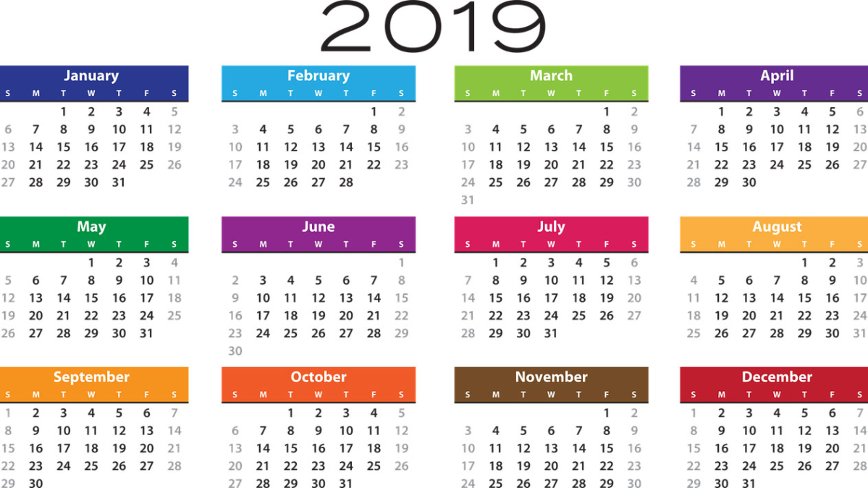

Realitza aquesta pràctica de CODE
https://studio.code.org/s/pre-express-2017/stage/7/puzzle/2

